**Содержание**

Введение………………………………………………………………………………..………..

**Глава 1.Цель, обоснование выбора и постановка задача проекта**………………..……..

1.1 Цель проекта………………………………………………………….………………....…..

1.2 Обзор существующий сети……………………………………………….…………..……

1.3 Обоснование для выбора проекта………………………………….……..………..……….

1.4 Постановка задача на этапы проектирование…………..…………….……………..…….

**Глава 2. Характеристика цифровых систем сотовой связи стандарт GSM…………….**

2.1 Общая характеристика стандарта GSM……………………………………….…………….

2.2 Архитектура сети GSM………………………………………………………………….…..

2.3 Услуги, обеспечиваемые системой GSM………………………………….…….…………

2.4 Географические зоны сети GSM…………………………………………….……………..

2.5 SDH сети для GSM операторов ………………………..…………………………………..

**Глава 3. Расчет основных параметров сети GSM………………………………………….**

3.1 Расчет числа радиоканалов…………………………………………….……………………

3.2 Определение размерности кластера……………………………………..…………….….

3.2 Расчет числа радиоканалов, которые используются одной BTS………………………...

3.3 Расчет числа абонентов, которые обслуживаются одной BTS……………..……………

3.4 Выбор оборудование……………………………………………………………………….

**Глава 4. Технико-экономическое обоснование…………………………………………..**

4.1 Необходимые данные для расчета капитальных вложений проекта…………………..

4.2 Расчет капитальных вложений проектируемой сети

4.3 Расчет эксплуатационных расходов

4.4 Определение минимальных годовых доходов…………………………………………

4.5 Анализ полученных результатов.

**ГЛАВА 5. БЕЗОПАСНОСТЬ ЖИЗНЕДЕЯТЕЛЬНОСТЬ……………………………….**

5.1 Анализ условий труда работников……………………………………………………….

5.2 Оценка микроклимата в используемом помещении ………………………….…….

5.3 Система защиты от удара молнии ……………………………………………………….

**ЗАКЛЮЧЕНИЕ…………………………………………………………………………………**

**СПИСОК ЛИТЕРАТУРЫ……………………………………………………………………**

Введение

В настоящее время стандарт GSM является лидером по степени проникновения на территории Таджикистана. Более 50 % всех мобильных пользователей в Таджикистане подключены к сетям операторов, работающих в стандарте GSM 900/1800. Действительно, сегодня стандарт GSM предлагает своим пользователям возможности широчайшего роуминга, огромный выбор мобильных аппаратов разных фирм-производителей, а также доста­точно большой набор разнообразных услуг. Вместе с тем стандарту GSM присущ ряд внутренних ограничений. Одним из самых серьез­ных ограничений является низкая скорость передачи данных в сетях GSM и даже использование технологии наложенной сети пакетной передачи данных GPRS не способно кардинально изменить ситуа­цию. Достичь действительно высоких скоростей, а значит возможно­стей предоставления услуг, требующих режима реального времени и широкой полосы пропускания, можно только при переходе к мобиль­ным системам третьего поколения (CDMA2000, WCDMA). Тем не менее, поскольку сети GSM продолжают занимать доминирующее положение на рынке услуг мобильной связи, более того, постоянно вводятся в эксплуатацию новые сети этого стандарта, остается ак­туальным вопрос дальнейшего совершенствования технологии GSM. Сегодня можно выделить несколько основных тенденций в развитии сетей GSM.

На ранних этапах развития сетей подвижной связи оператору было достаточно обеспечить предоставление голосовых услуг и широкое покрытие. Теперь, когда рынок сотовой связи близок к насыщению, борьба за пользователя переходит на качественно иной уровень. По прогнозам маркетологов, основную долю доходов операторы мобиль­ной связи в будущем будут получать не за счет роста абонентской базы, а за счет ввода новых услуг. Прежде всего это услуги, связан­ные с передачей данных, доступ к Интернет, электронной почте и т.д. В полной мере обеспечить приемлемое качество таких услуг способ­на служба пакетной передачи данных GPRS *(General Packet Radio Service).*

Изменения на рынке сотовой связи также отражаются на характе­ре построения сетей. Прежде всего оператору мобильной связи необ­ходимо обеспечить широкое и качественное покрытие. Достичь этого можно за счет установки новых базовых станций. При этом важно не только достичь неких количественных показателей, но и провести ка­чественное сетевое планирование.

**Глава 1. Цель, обоснование выбора и постановка задача проекта.**

* 1. **Цель проекта.**

Основной целью данного проекта является расширение зоны охвата сотовой сети компании ЗАО «Babilon-m» в Раштского районе, для повышение качества связи, увеличение доходов по исходящему трафику, расширение и укрепление позиций сотовых операторов на рынке услуг связи, избежание потери потенциальных потребителей услуг связи и увеличение денежного потока операторов.

* 1. **Обзор существующий сети.**

ЗАО «Вавилон-Мобайл» – Крупнейший оператор сотовой связи Таджикистана. Предоставляет весь спектр современных услуг абоненту в стандартах GSM 900/1800, 3G-UMTS/3,5G-HSDPA/4G-LTE. Коммерческий запуск сети был произведен 1 января 2003 года. На сегодня сеть компании охватывает более 300 городов и районов Республики Таджикистан. Компания «Вавилон-Мобайл» создала максимально благоприятные условия, способствующие качественному использованию преимуществ и удобств мобильной связи сдандарта GSM/3G-UMTS для своих абонентов с широким набором услуг. Осваивая самые современные технологии, команда профессионалов стремится предоставить своим клиентам высокое качество связи и комфорта в использовании полного спектра сервисных услуг.

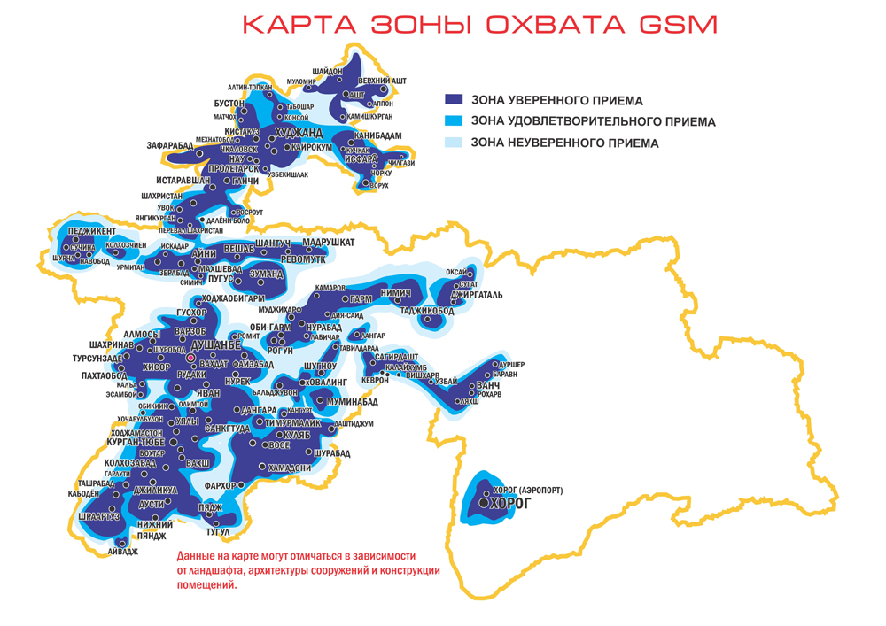

Рис.1.1 Карта зона охвата GSM.

Как видно из карта, что Раштский районе не полностью входит в зона охвата. Районы Аратской долины входят в состав районов РП и расположены в северо-восточной части Республики Таджикистан с районами Нурабад, Рашт, Таджикабад, Джиргаталь. Жители этих районов в основном заняты сельским хозяйством. Промышленные предприятие в районах отсутствуют. В структуру коммерческих организации входят малые и совместные предприятия, в также дехканские хозяйство.

Телефонная сеть этих районов до недавнего времени состояло из старых типов цифровых АТС фирмы Porstel и линейного сооружении состоящего из воздушной линии. В каждом районе сеть строилась по радиально-узловому принципу. От каждой АТС до абонентов линия подводилось по воздушной линии связи. Воздушная линия состоит из ацинкованних проводов, протянутые только до административных центров джамоатов. После того как вся республика перешла на цифровые АТС фирмы ZTE, постепенно эти районы тоже перешли на эти тип АТС. Данные о количестве населения, число телефонов по районам приведены в таблице 1.

Таблица 1.

|  |  |  |  |  |
| --- | --- | --- | --- | --- |
| № п/п | Название  районов | количество  населения | Тип  АТС | Ёмкость  АТС |
| 1 | Нурабад | 62900 | ZXJ10 | 2500 |
| 2 | Рашт | 97200 | ZXJ10 | 3000 |
| 3 | Таджикабад | 57100 | ZXJ10 | 2650 |
| 4 | Джиргаталь | 34900 | ZXJ10 | 2000 |

Существующая структурная схема телефонной сети районов Раштской долины представлено на рисунке 1.



Рис. 1 Структурная схема существующей телефонной сети районов Раштской долины.

* 1. **Обоснование для выбора проекта.**

Из результата анализа существующей телефонной и мобильной сети района видно что, не так развита и до настоящего времени, население район нуждаются в предоставление услуг связи, телепатических служб , передачи данных (включая IP-телефонию) и мобильное связь. Одной из основных задач, которые позволяет решать GSM, следует считать замену изношенных сельских станций и абонентских линий. Система позволяет обслужить абонентов в радиусе 30 километров и более. С помощью GSM возможны высвобождение и перенос АТС, еще способных работать, из районов, где устанавливаются базовые станции. Базовая станция - один из элементов сетей мобильной связи. С ростом числа абонентов мобильных сетей связи и увеличением количества операторов число базовых станций быстро растет. Например, один только таджикский GSM-оператор сейчас практически ежедневно вводит в строй новую базовую станцию. Поэтому проектирование сотовой сети стандарта GSM в Раштского района является весьма своевременен и требованию к данному виду связи.

Так называемая эффективная зона покрытия (площадь соты) зависит от многих факторов, в том числе от стандарта сети связи, рабочей частоты, плотности застройки и рельефа местности. У каждого стандарта и каждой рабочей частоты есть свои преимущества и недостатки. Двухдиапазонные цифровые сети GSM 900/1800 позволяют гибко варьировать покрытие/емкость сети: приемопередатчики диапазона 900 МГц обеспечивают сплошное покрытие большой территории, а дополнительные станции 1800 МГц - необходимую емкость сети в местах высокой концентрации абонентов. Именно такие двухдиапазонные сети в настоящее время эксплуатируют и развивают несколько GSM-оператора в Таджикистане.

* 1. **1.4 Задачи на этапы проектирования.**

В результате выполнения работ будут разработаны схемы зоны покрытия, энергетические расчеты базовой станции при помощи автоматизированной системы проектирования сотовой системы связи. Актуальность этих задач в современных условиях очевидна. Для того чтобы принимать своевременные, обоснованные и правильные решения при проектировании и эксплуатации сложных технических систем и объектов, необходима обширная информация о возможном влиянии различных внешних факторов. Получить эту информацию можно с помощью как традиционных методов сбора, обработки и анализа натурных данных, проведения лабораторных (физических) экспериментов, так и современных технологий – математического моделирования и вычислительного эксперимента. Оба эти подхода являются весьма дорогостоящими, но вычислительный эксперимент, как правило, требует гораздо меньших затрат.

В результате выполнения проекта будут разработаны информационно-вычислительные технологии, предназначенные для поддержки принятия своевременных и обоснованных решений при конструировании и эксплуатации сложных технических систем и объектов.

Таким образом можно выделить следующие основные задачи на этапы проектирования:

1. Анализировать положение существующей ситуации с покрытием зон обслуживания сети сотовой связи на территории Рошткалинского района.
2. Характеристика цифровых систем сотовой связи стандарт GSM
3. Место BTS в структуре системы GSM
4. Проведение технические расчеты.
5. Расчет числа радиоканалов
6. Расчет числа радиоканалов, которые используются одной BTS
7. Расчет числа абонентов, которые обслуживаются одной BTS
8. Выбор оборудования..
9. Схема организация связи
10. Расчет технико-экономических показателей.
11. Разработка вопроса по экологии и БЖД.

**Глава 2. ХАРАКТЕРИСТИКИ ЦИФРОВЫХ СИСТЕМ СОТОВОЙ СВЯЗИ (GSM) .**

**2.1. Общая характеристика стандарта GSM**

Системы связи стандарта GSM рассчитаны на использование в раз­личных сферах. Они предоставляют широкий диапазон услуг по передаче речевых сообщений и данных, вызывных и аварийных сигналов, обеспе­чивают подключение к телефонным сетям общего пользования (PSTN), сетям передачи данных (PDN) и цифровым сетям с интеграцией служб (ISDN). В соответствии с рекомендацией СЕРТ 1980 г. стандарт GSM на цифровую общеевропейскую (глобальную) сотовую систему наземной мобильной связи предусматривает работу в двух диапазонах частот: 890...915 МГц для передатчиков мобильных станций (MS) и 935...960 МГц для передатчиков базовых станций (BTS). В стандарте GSM реализован узкополосный многостанционный доступ с временным разделением каналов (NB TDMA). В структуре TDMA-кадра содержится 8 временных позиций на каждой из 124 не­сущих частот.

Для защиты от ошибок в радиоканалах при передаче информацион­ных сообщений применяются блочное и сверточное кодирование, перемежение. Повышение эффективности защиты от ошибок при малой ско­рости перемещения мобильных станций достигается переключением рабочих частот в процессе сеанса связи со скоростью 217 скачков в се­кунду. Система синхронизации рассчитана на компенсацию абсолютного времени задержки сигналов до 233 мкс, что соответствует максимальной дальности связи или максимальному радиусу ячейки (соты) 35 км.

В стандарте GSM реализована гауссова частотная манипуляция с минимальным частотным сдвигом (GMSK). Обработка речи осуществ­ляется в рамках принятой системы прерывистой передачи речи, которая обеспечивает включение передатчика только при наличии речевого сиг­нала и отключение передатчика в паузах и в конце разговора. В качестве речепреобразующего устройства выбран речевой кодек с регулярным импульсным возбуждением/долговременным предсказанием и линейным предикативным кодированием с предсказанием. Общая скорость преоб­разования речевого сигнала - 13 кбит/с. В стандарте GSM достигается высокая степень безопас­ности передачи сообщений, осуществляется шифрование сообщений по алгоритму шифрования с открытым ключом (RSA). Основные характеристики стандарта GSM можно представить в виде (табл. 2.1).

Таблица 2.1.

Основные характеристики стандарта GSM

|  |  |
| --- | --- |
| Параметр | Значения |
| Частота передачи мобильной станции и приема базо­вой станции, МГц | 890...915 |
| Частота приема мобильной станции и передачи базо­вой станции, МГц | 935...960 |
| Дуплексный разнос частот приема и передачи, МГц | 45 |
| Скорость передачи сообщений в радиоканале, кбит/с | 270, 833 |
| Скорость преобразования речевого кодека, кбит/с | 13 |
| Ширина полосы канала связи, кГц | 200 |
| Максимальное количество каналов связи | 124 |
| Максимальное количество каналов, организуемых в базовой станции | 16-20 |
| Вид модуляции | GMSK |
| Количество скачков частоты в секунду | 217 |
| Временное разнесение в интервалах TDMA-кадра (передача-прием) для мобильной станции | 2 |
| Вид речевого кодека | RPE/LTP |
| Максимальный радиус соты, км | До 35 |
| Схема организации каналов | Комбинированная TDMA/FDMA |

**2.2. Архитектура сети GSM**

GSM, как и другие системы 2-го поколения, является структурой с распределенным управлением, состоящей из 4 подсистем (рис. 2.1).

* **Мобильная станция (MS-Mobile Station)**

Отдельную подсистему образуют мобильная станция (MS) состоит из подвижной аппаратуры (терминал) и карты с интегральной схемой, включающей микропроцессор, которая назы­вается модулем абонентской идентификации (SIM — Subscriber Identification Module). SIM-карта обеспечивает при перемещении доступ пользователя к оплаченным услугам независимо от используемого терминала. Вставляя SIM-карту в другой терминал GSM, пользователь может принимать вызовы, де­лать вызовы с этого терминала и получать другие услуги.

**BTS**

**BTS**

**BTS**

**BTS**

**BTS**

**BTS**

**BSC**

**BSC**

**TRAU**

**TRAU**

**MSC**

**GMSC**

**HLR**

**EIR**

**AuC**

**другие PLMN**

**PSTN**

**ТфОП**

**ISDN**

**ЦСИУ**

**PSDN**

**NSS**

**OSS**

**BSS**

**MS**

**MS**

**MS**

**OMC**

**OMC**

**NMC**

**ADC**

**MS**

**MS**

**MS**

**Um**

**Um**

**Abis**

**Abis**

**M**

**M**

**A**

**A**

**D**

**B**

**C**

**X**

**O**

**VLR**

**MSC**

**E**

**SS7**

MS (Mobile Station- Мобильная станция);BSS(Base Station System - Подсистема базовых станций);

BTS (Base Transceiver Station - Базовая приемопередающая станция);

BSC (Base Station Controller - Контроллер базовых станций);

TRAU (Transcoder and Rate Adaptation Unit - Транскодер);

PSTN (Public Switched Telephone Network - Телефонная сеть общего пользования);

ISDN (Integrated Services Digital Network - цифровые сети с интегральными услугами);

PSDN (Packet Switched data Networks - сети передачи данных);

PLMN (Public Land Mobile Network - Мобильная сеть связи общего пользования);

NSS (Network Services and Switching Subsystem-Подсистема коммутации);

MSC (Mobile Services Switching Center- центр коммутации подвижной связи);

GMSC (Gateway MSC - шлюз);

HLR (Home Location Register - адресный регистр); VLR (Visitor Location Register - визитный регистр);

АuС (Authentication Center - центра аутентификации);

EIR (Equipment Identity Register - Регистр идентификации аппаратуры);

OSS (Operation Susbsystem - Подсистема управления и обслуживания) ;

ADC (Administration Center - Административный центр);

ОМС (Operation *&* Maintenance Center - Центр управления и обслуживания);

NMC(Network Management Center - Центр управления сетью).

**Рис.2.1.** Архитектура сети и интерфейсы GSM

* **Подсистема базовых станций** BSS (Base Station Subsystem), состоит из контроллера базовых станций BSC (Base Station Controller), приемопередающих базовых станций BTS (Base Transceiver Station) и транскодера TRAU (Transcoder and Rate Adaptation Unit).
  + **Место BTS в структуре системы GSM**

Базовая приемопередающая станция (Base transceiver station - BTS) является одним из компонентов, входящих в состав радиооборудования подсистемы базовых станций (BSS). Позиция, занимаемая BTS в системе GSM, показана на рисунке 3.1:



Рис. 3.1 Место BTS в структуре системы GSM

MSC - центр коммутации мобильной связи; BSC - контроллер базовых станций; SMC - центр коротких сообщений; HLR - домашний регистр местоположения; BTS - базовая передающая станция; VM - речевой почтовый ящик; AUC - центр аутентификации; MS - мобильная станция; OMC - центр управления и техобслуживания; VLR - визитный регистр местоположения; EIR - регистр идентификации оборудования.

Как видно из рис. 3.1, BTS является оборудованием приемопередачи, обслуживающим определенную соту под управлением контроллера базовых станций BSC.

BTS выполняет преобразование протокола между радиоканалами (по которым осуществляется связь между мобильной станцией и базовой станцией, так называемый интерфейс Um), и между проводными каналами (связь между BTS и BSC - интерфейс Abis).

BTS осуществляет обработку информации радиоканалов, проходящей через нее на уровне 1 и уровне 2, а также непрозрачную передачу информации радиоканалов на уровне 3 и выполняет все необходимые для этого функции управления.

Говоря более развернуто, BTS выполняет следующие функции:

• Обеспечение интерфейса связи с BSC

• Управление радиоканалами

• Функция управления и технического обслуживания

• Функция обработки протокола сигнализации.

Основные функции, выполняемые **BTS**:

* передача сигналов к абонентским станциям;
* прием радиосигналов абонентских станций;
* связь с контроллером базовых станций по каналам цифровой связи;
* кодирование и декодирование сигналов;
* шифрация и дешифрация сигналов.

**ВSС** выполняет следующие функции:

* распределяет канальный ресурс, т.е. назначает радиоканалы MS и выделяет каналы для передачи сигналов управления;
* коммутирует каналы к MS через соответствующие BTS;
* организует эстафетную передачу (handover);
* управляет мощностью и корректирует временную синхронизацию (время упреждения) MS, находящихся в зоне его действия;
* управляет сигнализацией на радиолиниях;
* осуществляет сбор и передачу телеметрии в подсистему управления и обслуживания.

**Транскодер** производит кодирование со сжатием речевых сигналов, их декодирование, упорядочение скоростей при передаче данных.

* **Подсистема коммутации** NSS (Network Services and Switching Subsystem) состоит из одного или нескольких центров коммутации подвижной связи MSC (Mobile Services Switching Center) и баз данных:
* адресного регистра HLR (Home Location Register);
* центра аутентификации АuС (Authentication Center);
* визитного регистра VLR (Visitor Location Register);
* регистра идентификации;
* аппаратуры EIR (Equipment Identity Register),

и шлюзов GMSC (Gateway MSC) для выхода на другие сети такие, как телефонная сеть общего пользования (ТФОП), другие сети подвижной связи, сети передачи данных. MSC и VLR представляют неразрывное целое - каждому MSC соответствует свой VLR. В сети одного оператора могут действовать несколько MSC/VLR и сетевых элементов. Управляющую и координирующую роли в подсистеме коммутации выполняют MSC.

**MSC** осуществляют:

* связь с другими сетями передачи информации, непосредственно или через шлюзовой коммутатор GMSC;
* коммутацию вызовов абонентов подвижной связи, находящихся в сотах, обслуживаемых данным MSC;
* обработку потоков данных для передачи по каналам подвижной связи;
* отслеживание перемещений (локализацию) абонентов, находящихся в зоне действия MSC (совместно с VLR);
* сбор информации об оказанных абонентам услугах и передачу ее в биллинговый центр;
* управление подсистемами базовых станций;
* сбор и передачу телеметрии в подсистему управления и обслуживания.

Адресный регистр **HLR** представляет базу данных обо всех абонентах данного оператора, независимо от их местоположения. Гостевой регистр **VLR** - это база данных об абонентах, находящихся в зоне обслуживания данного MSC/VLR (при этом не имеет значения, принадлежат ли абоненты к данной сети или являются гостями - роумерами). В обоих регистрах содержатся международные системные (IMSI) и вызывные (MSISDN) номера абонентов, данные о доступных абоненту услугах, ограничениях на использование услуг. В регистрах имеется информация о местонахождении абонента: в HLR -адрес того MSC/VLR, в зоне обслуживания которого находится абонент, в VLR - идентификатор локальной зоны нахождения абонента. Локальная зона (Location Area - LA) - это группа сот внутри зоны обслуживания MSC/VLR. Сигнал пейджинга передают абоненту по всем сотам LA. VLR содержит данные о том, подключен или отключен абонент а данный момент, временный номер абонента (TMSI) и комплект аутентификационных параметров (триплетов). Генерацию триплетов по запросу VLR проводит центр аутентификации **АuС**. База данных АuС содержит IMSI абонентов, индивидуальные идентификационные ключи К, алгоритмы для генерации триплетов.

Регистр идентификации аппаратуры **EIR** служит для проверки, используемой абонентом MS. Каждая MS имеет индивидуальный заводской номер. EIR содержит "белый" список с номерами сертифицированных MS, ''черный" список, где перечислены заводские номера MS, снятых с обслуживания, номера утерянных, украденных и неисправных MS, и "серый" список, в котором указаны номера MS, пригодных к ограниченному использованию. Все нормально работающие MS должны находиться в "белом" списке; MS из "черного" списка система не обслуживает.

* **Подсистема управления и обслуживания OSS** (Operation Susbsystem) состоит из трех центров:
* Центр управления и обслуживания **ОМС** (Operation *&* Maintenance Center) собирает и обрабатывает информацию о работе всех функциональных узлов сети, организует профилактические и ремонтные работы.
* Центр управления сетью **NMC**(Network Management Center) решает общие задачи развития, планирования и управления сетью.
* Административный центр **ADC** (Administration Center) по сути дела представляет директорат компании со всеми коммерческими и техническими подразделениями.

Взаимодействие между функциональными элементами сети осуществляют на основе протоколов, определенных спецификациями GSM. Протоколы составляют программную часть интерфейсов GSM, обязательных для любой конфигурации сети. Физические соединения выполняют в виде - кабельных (металлических или волоконнооптических) линий. На участках BSCMSC и BSCBTS используют многоканальную стандартную систему передачи информации ИКМ-30 (Е1), реализованную с помощью кабельных или радиорелейных линий связи.

**2.3. Услуги, обеспечиваемые системой GSM**

На начальном этапе разработчики системы GSM стремились обеспечить ее совместимость с цифровой системой интегрального обслуживания ISDN в части услуг и передачи сигналов управления. Однако ограничения радиопередачи по пропускной способности и стоимости не позволяли достиг­нуть стандартной для ISDN скорости передачи информации В-канала 64 кбит/с. В соответствии с определением ITU-T, телекоммуникационные услуги могут быть разделены на основные и дополнительные. Основная услуга, поддерживаемая GSM, — телефонная связь. Речь закодирована в циф­ровой форме и передается через сеть GSM как цифровой поток. Существуют также экстренные службы, где, набирая три цифры, можно получить связь с ближайшим пунктом этой службы.

GSM предоставляет следующие дополнительные услуги:

1. телефонная связь (совмещается со службой сигнализации: охрана квар­тир, сигналы бедствия и пр.);
2. передача коротких сообщений;
3. доступ к службам «Видеотекс», «Телетекст»;
4. служба «Телефакс».

Пользователи GSM могут обмениваться данными со скоростью свыше 9600 бит/с

* пользователями обычной телефонной сети (POTS— Plain Ordinary Telephone Service);
* цифровой сетью интегрального обслуживания (ISDN);
* сетью передачи данных общего пользования с пакетной коммутацией  
  (PSPDN —Packet Switched Public Data Network);
* сетью передачи данных общего пользования с коммутацией каналов  
  (CSPDN — Circuit Switched Public Data Network).

Стандарт GSM предусматривает передачу данных в следующих режимах:

* асинхронно в дуплексном режиме со скоростями 300, 600, 1200, 2400,4800 и 9600 бит/с через телефонные сети общего пользования;
* синхронно в дуплексном режиме со скоростями 1200, 2400, 4800 и 9600 бит/с через телефонные сети общего пользования, коммутируемые сети передачи данных общего пользования (CSPDN) и ISDN;
* доступ с помощью адаптера пакетной асинхронной передачи со стан­дартными скоростями 300-9600 бит/с через сети пакетной коммутации данных общего пользования (PSPDN);
* синхронный дуплексный доступ к сети пакетной передачи данных со стандартными скоростями 2400-9600 бит/с.

При передаче данных со скоростью 9,6 кбит/с всегда используется канал связи с полной скоростью передачи. В случае передачи на скоростях ниже 9,6 кбит/с могут использоваться полускоростные каналы связи. При этом используются разнообразные методы доступа и протоколы, та­кие как Х.25 или Х.32. Так как GSM — цифровая сеть, между пользова­телем и сетью GSM не требуется модем, хотя аудиомодем требуется в сети GSM для взаимодействия с обычной телефонной сетью.

**2.4.**  **Географические зоны сети GSM**

Сеть GSM составлена из географических областей. Как показано на рис.2.2, эти области включают соты, зоны местоположения, зоны обслужи­вания MSC/VLR и мобильную наземную сеть общего пользования (PLMN — Public Land Mobile Network).

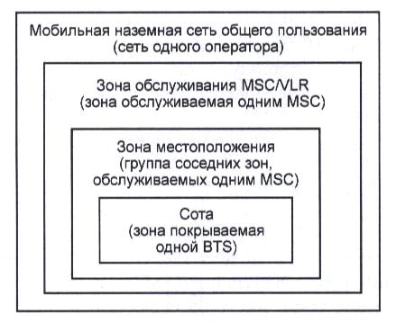

**Рис. 2.2.** Географические зоны сети GSM

***Сота*** *(Cell)*— область радиоохвата одного приемопередатчика одной BTS (рис. 2.3). Сеть GSM определяет каждую соту с помощью опознавательного кода гло­бального идентификатора соты (CGI — Cell Global Identity) — номера, кото­рый назначается каждой соте.

***Зона местоположения***(LA — Location Area) — группа сот. Это — об­ласть, в которой вероятнее всего может в данный момент перемещаться абонент. Каждая зона местоположения обслуживается одним или более контроллерами базовых станций и только единственным центром коммута­ции мобильной связи — MSC (рис. 2.3). Каждой зоне местоположения на­значен идентификатор зоны нахождения абонента (LAI — Location Area Identity).

***Зона обслуживания MSC/VLR***представляет собой часть сети GSM, кото­рая обслуживается одним MSC и зарегистрирована в VLR данного MSC (рис. 2.3).

***Мобильная наземная сеть общего пользования PLMN*** (рис. 2.3) — это совокупность зон обслуживания MSC/VLR*,* принадлежащих одному опера­тору.

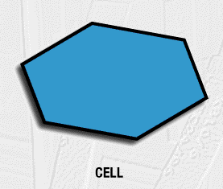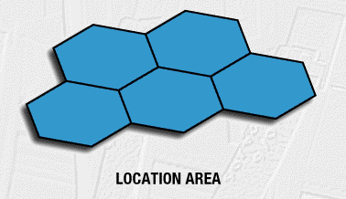

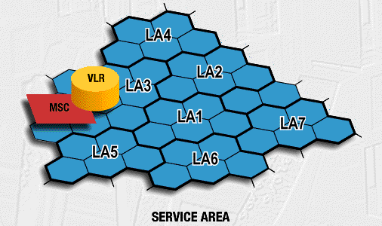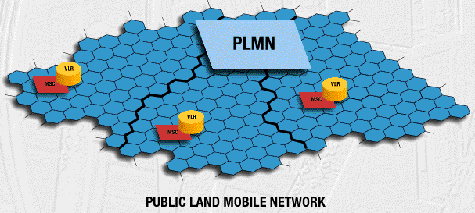

**Рис. 2.3.** зоны сети GSM

**2.5 SDH сети для GSM операторов.**

Транспортная сеть оператора мобильной связи GSM включает беспроводной участок между мобильными терминалами абонентов и базовыми станциями, так называемую сеть радио-доступа (Radio Access Network, RAN) которая обеспечивает транспорт и агрегацию потоков с базовых станций к контроллерам базовых станций и магистральный участок, связывающий контроллеры базовых станций, мобильные коммутаторы, узлы поддержки служб GPRS.

Очевидными достоинствами использования оборудования SDH на участках доступа и магистрали транспортной сети GSM оператора являются:

высокая надежность и скорость восстановления сервисов;

возможность централизованого управления и мониторинга сети;

детальная проработанность стандартов;

передача всех типов трафика без потери качества («прозрачность передачи»);

очень широкий диапазон иерархии скоростей, обеспечивающий масштабирование сети в рамках одной технологии;

высокое качество обслуживания для любых типов трафика и в любом сочетании;

гибкость интерфейсов, за счет чего к магистрали можно подключить практически любое современное оборудование сети доступа;

простота в эксплуатации и низкие эксплуатационные расходы.

Линейка оборудования SDH следующего поколения Metropolis от Lucent Technologies позволяет предлагать операторам сотовой связи недорогие и эффективные решения по построению транспортной инфраструктуры. Это возможно благодаря наличию в линейке как компактных mini SDH устройств (Metropolis AMS, Metropolis AM, Metropolis AMU), так и более мощных модульных систем (Metropolis ADM Compact, Metropolis ADM Universal).

Оборудование mini SDH используются для транспорта потоков с базовых станций к центрам мобильной коммутации. Привлекательность использования оборудования mini SDH определяется, в первую очередь, наилучшим соответствием функциональных особенностей этих устройств (требуемое первоначальное количество трибутарных портов в базовой конфигурации и возможность их расширения, наличие линейных портов как STM-1, так и STM-4 и т. д.) их ценовым характеристикам.

Данные мультиплексоры обладают весьма важными эксплуатационными характеристиками — такими, как простота монтажа, возможность монтажа в условиях улицы или в неприспособленных помещениях, невысокая стоимость обслуживания. Все вместе делает устройства mini SDH незаменимыми при необходимости построения высококачественной первичной транспортной сети при минимизации инвестиций.

Потоки Е1 концентрируются на узлах SDH, которые, как правило, распределены на достаточно обширной территории. Количество подключаемых к узлу SDH потоков Е1, собранных с базовых станций невелико (в среднем не более десятка на каждом из узлов). Реальные потребности в пропускной способности региональной транспортной сети SDH для компании-оператора среднего размера составляют от STM-1 до STM-4 и, как правило, закладываются с неким запасом на перспективу.

Для получения всех преимуществ технологии SDH, связанных с обеспечением максимального уровня надежности транспортной сети, представляется целесообразным строить кольца доступа STM-1/STM-4, сопрягающиеся на одном или нескольких узлах сети, имеющих наивысшую плотность трибутарных потоков E1 и образующих опорную магистраль STM-16/64.

В качестве узлов концентрации большего количества потоков и, в то же время, для сопряжения колец транспортной сети необходимо использовать более мощные устройства, такие как Metropolis ADM Compact и Universal. Данные полнофункциональные мультиплексоры могут быть размещены в местах расположения мобильных, городских коммутаторов, а также в местах стыков с другими операторами.

Дополнительным преимуществом линейки Metropolis является поддержка интерфейсов Ethernet (от 10 до 1000 Мбит/с) и технологии Ethernet поверх SDH. Это дает возможность внедрять беспроводным операторам новые высокоскоростные службы передачи данных (WiFi, WiMax) поверх транспортной инфраструктуры SDH, а в дальнейшем обеспечит плавную миграцию от 2G к 3G технологиям мобильной связи.

Обобщенная схема сети представлена на рисунке.

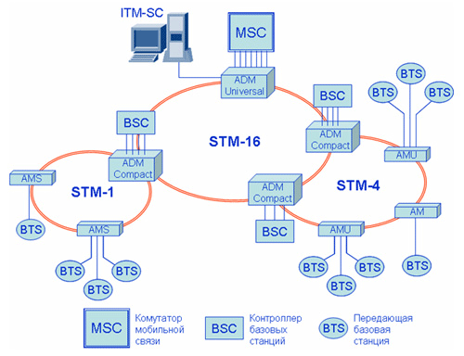

Рис. Транспортная сеть GSM на базе SDH.

**Глава 3. Расчет основных параметров сети GSM.**

**3.1. Расчет числа радиоканалов.**

Общее число частотных каналов, выделенных для развертки сотовой сети связи у данном месте, определяется по формуле

, (3.1)



где int(x) – целая часть числа х;

Fk – полоса частот, занятая одним частотным каналом системы сотовой связи (частотный разнос между каналами).

**3.2.Определение размерности кластера.**

Для определения необходимой размерности кластера С при заданных значениях p0 и pt используют соотношение

, (3.2)

где p(C) – процент времени, в течении которого соотношения мощность сигнала/ мощность помехи на входе приемника MS будет находиться ниже защитного отношения .

Интеграл представляет собой табулированную Q-функцию

. (3.3)

Нижний придел этого интервала имеет вид

, (3.4)

где  и  выражены в дБ; – определяется соотношением

. (3.5)

В свою очередь значения  и  определяются по формулам

, (3.6)

, (3.7)

 – параметр, который определяет диапазон случайных флуктуаций уровня сигнала в точке приема:

. (3.8)

Коэффициент  в (3.7) представляет собой медианное значение затухания радиоволн на i-му направлении увеличении помехи. Эти коэффициенты обратно пропорциональны четверти ступени расстояния до источника помехи. Величина М обозначает число базовых станций, которые «мешают», расположенных в соседних кластерах.

Сначала рассмотрим случай, для всенаправленной антенны, где , ,  и , , ;

где  - число секторов.

Выберем значение С=3.



, (3.9)



Определим 



Вычислив квадратный корень из получившегося значение получаем



Отсюда следует





Теперь вычислим нижнюю границу Q-функции



Этому значению в таблице соответствует величина, равная , это значение приблизительно равно единице. Считая по формуле (3.2), получаем



Получившееся значение явно больше , которое из задания равно 10. Отсюда следует что данный тип антенны и выбранное значение кластера не подходит для указанного стандарта.

Теперь рассмотрим случай для направленной антенны, у которой угол диаграммы направленности , , М=2 и , .

Выберем значение С=4.



Определим 



Вычислив квадратный корень из получившегося значение получаем



Отсюда следует





Теперь вычислим нижнюю границу Q-функции



Этому значению в таблице соответствует величина, равная 0,0838. Считая по формуле (3.2), получаем



Получившееся значение немного меньше , отсюда вытекает, что данный тип антенны является наиболее оптимальным.

**3. 3. Расчет числа радиоканалов, которые используются одной BTS.**

Число частотных каналов, которые используются для обслуживания абонентов в одном секторе соты, определяется по формуле.

, (3.10)



где  - число секторов.

Б) РАСЧЕТ ДОПУСТИМОЙ ТЕЛЕФОННОЙ НАГРУЗКИ

Величина допустимой телефонной нагрузки в одном секторе одной соты определяется соотношением



(3.11)

при условии, что

, (3.12)

где ;

 - число абонентов, которые могут одновременно использовать один частотный радиоканал. В данном случае величина =1, т.к. используется аналоговый стандарт.



Подкоренное выражение больше, чем величина , т.к. .



В) РАСЧЕТ ЧИСЛА АБОНЕНТОВ, КОТОРЫЕ ОБСЛУЖИВАЮТСЯ ОДНОЙ BTS

При заданной активности одного абонента в час наибольшей нагрузки можно рассчитать число абонентов, которые обслуживаются одной BTS по формуле



(3.13)



Г) РАСЧЕТ КОЛИЧЕСТВА БАЗОВЫХ СТАНЦИЙ

Необходимое число базовых станций на заданной территории обслуживания определяется соотношением

, (3.14)



где  - заданное число абонентов, которых обслуживает сотовая сеть связи.

Д)РАСЧЕТ РАДИУСА ЗОНЫ ОБСЛУЖИВАНИЯ БАЗОВОЙ СТАНЦИЕЙ.

Величину радиуса соты можно определить, используя выражение



(3.15)



Е) РАСЧЕТ ВЕЛЕЧИНЫ ЗАЩИТНОГО РАССТОЯНИЯ

Величина защитного расстояния между BTS с одинаковыми частотными каналами определяется соотношением



(3.16)



Ё) РАСЧЕТ УРОВНЯ СИГНАЛА НА ВХОДЕ ПРИЕМНИКА MS

Необходимую мощность на входе приемника MS  при  и  определяют, пользуясь так называемым первым уравнением передачи.

(3.17)



где  - коэффициент усиления антенны базовой станции, дБ;

*f –* средняя частота выделенного диапазона частот;

 - мощность передатчика BTS, дБВт;

 - потери в фидере BTS, дБ;

 - длинна фидера, которая может быть равной или больше высоты подвеса антенны BTS;

 - погонное ослабление фидера, дБ/м.

**Секторные антенны**

Секторные антенны применяются при развертывании базовых станций с большим количеством абонентов, в регионах со сложным рельефом, а также в случае сосредоточения всех абонентов в пределах некоего сектора. Различают антенны с сектором 30, 60, 90, 120 и 180 градусов, вертикальной или горизонтальной поляризации. Наибольшее применение находят секторные антенны с шириной раскрыва главного лепестка диаграммы направленности в 30, 60, 90 и 180 градусов. Комбинируя эти антенны на базовой станции, можно получить любой сектор покрытия. В данном проекте выбрали секторная антенна SFA-15для базовой станции.Антенна построена по схеме фазированной антенной решетки и специально спроектирована для построения базовых станций с секторной организаций. Одна антенна формирует сектор 60 градусов. Антенна имеет такие особенности, как полное отсутствие боковых лепестков в задней полусфере, широкий лепесток в горизонтальной плоскости и сравнительно широкий (по сравнению с 11 дБ всенаправленными антеннами) – в вертикальной. Именно отсутствие задних и боковых лепестков в диаграмме направленности антенны позволяет строить эффективные многосекторные системы даже при установке антенн, работающих на соседних или одних частотах, в ближней зоне. Антенна замкнута по постоянному току, что избавляет от необходимости использовать грозозащиту. Грозозащитные мероприятия сводятся к заземлению антенной мачты и внешней оплетки кабеля, что обеспечивается компактным коаксиальным переходником.

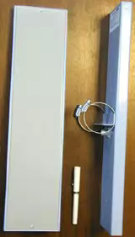 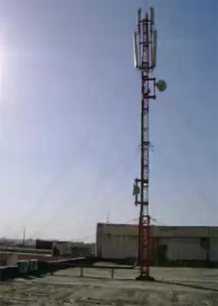

Полностью герметичное исполнение антенны и применение специальных конструктивных решений обеспечивают работоспособность антенны в тяжелых **климатических условиях, включая мокрый снег, без существенного ухудшения характеристик.**

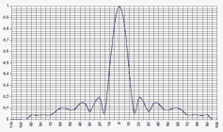 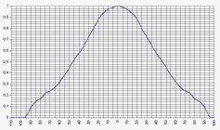

**Диаграмма направленности (вектор Е) Диаграмма направленности (вектор Н**

**Технические характеристики антенны**

|  |  |
| --- | --- |
| **Тип антенны** | Фазированная решетка |
| **Коэффициент усиления в рабочей полосе частот** | >14,5 dBi |
| **Поляризация** | Линейная |
| **Диаграмма направленности** | 67°х12° |
| **КСВ в рабочей полосе частот** | <1.4:1 |
| **Разъем** | **Гнездо N типа (female)** |
| **Габариты** | **490х125х25мм** |
| **Масса** | **не более 2,5 кг** |
| **Исполнение** | **Всепогодное** |
| **Способ молниезащиты** | **заземление антенной мачты** |
| **Крепление** | **на горизонтальную трубу диаметром 20-40 мм** |

Транспортная сеть связи в GSM

Транспорт в GSM осуществляется при помощи радиорелейных линий связи либо при помощи ВОЛС. В данном проекте будем использовать про РРЛ. Радиорелейная связь — один из видов радиосвязи, образованной цепочкой приёмо-передающих (ретрансляционных) радиостанций. Наземная радиорелейная связь осуществляется обычно на деци- и сантиметровых волнах (от сотен мегагерц до десятков гигагерц). На изображении вы видите антенну цифровой радиорелейной станции, а также внешний блок (ODU), расположенный непосредственно за антенной. Также есть и внутренний блок (IDU), который ставят в помещении. Он совсем небольшого размера.

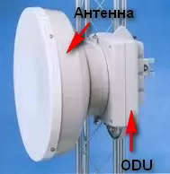 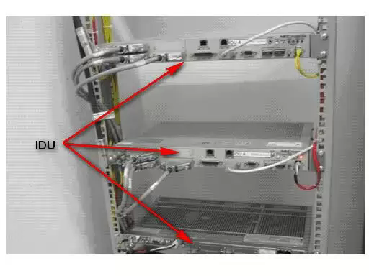

**Рис.** Цифровая радиорелейная система NEC PASOLINK.

Радиорелейная связь подразумевает наличие прямой видимости между двумя станциями, образующими пролет. Поэтому планирование транспортной сети, подчас, представляет из себя достаточно непростую задачу. Естественно, что для этого применяется дорогостоящее программное обеспечение.

Какие частоты применяются в транспортной сети связи. Диапазон частот довольно широк. Например, цифровая радиорелейная система PASOLINK компании NEC способна работать на следующих частотных планах: 7/8/13/15/18/23/26/38 ГГц. Выходная мощность передатчика может изменяться от +15 до +27 dBm. В городских условиях на всех станциях у нас стоит минимальная мощность. На +15 dBm РРС прекрасно «достреливают» друг до друга. На больших расстояниях, естественно, мощность приходится увеличивать.

PASOLINK – семейство цифровых радиорелейных систем производства корпорации NEC (Япония). Комплект оборудования состоит из антенны, наружного приемопередатчика и блока внутренней установки, который совмещает функции модема и мультиплексора сигналов с различными интерфейсами. Оборудование сертифицировано в России для работы во всех диапазонах частот от 6 до 52 ГГц.

Область применения:

сотовые сети (GSM / GPRS / UMTS);

соединения LAN / WAN;

беспроводные кольцевые сети SDH / ATM;

соединительные линии «последней мили».

Функции внешнего блока ODU (на примере NEC PASOLINK. ODU это блок приемопередатчика, выполняющий следующие функции (список неполный): Модуляция/Демодуляция сигнала служебного технического канала (по нему организуются служебные переговоры). Преобразование промежуточной частоты в радиочастоту (от IDU поступает сигнал всего в 850 МГц), а также обратное преобразование

Автоматическое регулирование усиления передатчика

Аварийная сигнализация и управление

Функции внутреннего блока IDU. IDU это по сути модем. Управление и конфигурация станции производится с помощью непосредственного подключения к IDU, с использованием ПО фирмы NEC. Вот некоторые функции, которые выполняет блок:

Модуляция/Демодуляция сигнала

Цифровая обработка принимаемого сигнала

Компенсация канала связи на прием/передачу

Передача аварийной сигнализации

Передача сигнала LAN и др.

Передача данных в транспортной сети связи, что базовая станция является в данном случае только источником информации. А все данные передаются по РРЛ. Т.е. на каком бы удалении от контроллера не находилась BTS транспортная сеть обеспечит доставку данных непосредственно в пункт назначения (на контроллер). Все данные передаются при помощи потока E1, хотя на этом, естественно, технологии не ограничиваются. Это может быть также, например, Ethernet или STM-1. С E1 достаточно просто работать, изменять и настраивать кросс-коммутацию станций, подключать дополнительные станции. На подходе еще оборудование, передающее по Ethernet.